# 1) График функции x3 - 3x2 + 3

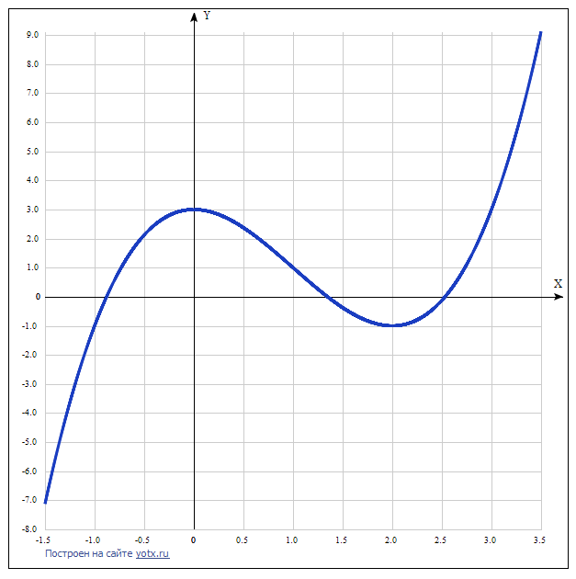

Таблица точек

|  |  |
| --- | --- |
| **x** | **y** |
| -1.5 | -7.12 |
| -1.0 | -1 |
| -0.5 | 2.13 |
| 0 | 3 |
| 0.5 | 2.38 |
| 1.0 | 1 |
| 1.5 | -0.37 |
| 2.0 | -1 |
| 2.5 | -0.12 |
| 3.0 | 3 |
| 3.5 | 9.13 |

2) Точка пересечения графика функции с осью координат Y:

График пересекает ось Y, когда x равняется 0: подставляем x=0 в x3 - 3x2 + 3.

у =03 - 3*02 + 3 = 3,

Результат: y = 3. Точка: (0; 3.

3) Точки пересечения графика функции с осью координат X:

График функции пересекает ось X при y=0, значит, нам надо решить уравнение:

x3 - 3x2 + 3 = 0

Решаем это уравнение и его корни будут точками пересечения с X:

|  |  |  |  |  |  |  |
| --- | --- | --- | --- | --- | --- | --- |
| Надо решить такое уравнение: $x^{3}-3x^{2}+3=0.$ |  |  |  |  |  |  |

Для вычисления корней этого кубического уравнения используем тригонометрическую формулу Виета, которая работает для уравнений вида: $x^{3}+ax^{2}+bx+c=0.$

|  |  |  |  |  |  |  |  |  |  |
| --- | --- | --- | --- | --- | --- | --- | --- | --- | --- |
|  |  |  |  |  |  |  |  |  |  |

Если уравнение не такого вида, то его можно получить поделив всё уравнение на коэффициент возле $x^{3}.$

|  |  |
| --- | --- |
|  |  |

В нашем случае $a=-3, b=0, c=3.$

Теперь, использовав формулы: $Q=\frac{a^{2}-3b}{9} и R=\frac{2a^{3}-9ab+27c}{54},$

 вычислим, что $Q=1 и R=0,5.$

|  |  |  |  |  |  |  |  |  |  |  |  |  |  |  |  |  |  |  |  |  |  |  |  |  |  |
| --- | --- | --- | --- | --- | --- | --- | --- | --- | --- | --- | --- | --- | --- | --- | --- | --- | --- | --- | --- | --- | --- | --- | --- | --- | --- |
| Далее по формуле $S=Q^{3}-R^2$  видим, что $S>0$ , поэтому уравнение будет иметь три вещественных корня, которые вычисляются по следующим формулам: $$x_{1}=-2\sqrt{Q}\cos\left(φ\right)-\frac{a}{3},$$ $$x_{2}=-2\sqrt{Q}\cos\left(φ+\frac{2}{3}π\right)-\frac{a}{3},$$ $$x_{3}=-2\sqrt{Q}\cos\left(φ-\frac{2}{3}π\right)-\frac{a}{3},$$ где   |  |  |  |  |  |  |  |  |  |  |  |  |  |  |  |  |  |  |  |  | | --- | --- | --- | --- | --- | --- | --- | --- | --- | --- | --- | --- | --- | --- | --- | --- | --- | --- | --- | --- | | |  | | --- | |  | | |  |  |  |  |  |  |  |  | | --- | --- | --- | --- | --- | --- | --- | --- | |  |  |  |  |  |  |  |  | | | |  |  |  |  |  |  |  |  | | --- | --- | --- | --- | --- | --- | --- | --- | |  |  |  |  |  |  |  |  | | | | | | |  |  |
|  |  |  |  |  |  |

Подставив наши числа в эти формулы, мы получим результат:

4) Экстремумы функции:

Для того, чтобы найти экстремумы, нужно решить уравнение y' = 0 (производная равна нулю), и корни этого уравнения будут экстремумами данной функции:

y' = 3x2  – 6х = 0

Решаем это уравнение и его корни будут экстремумами:

3x(х-2) = 0,

х1 = 0, х2 = 2.

Результат: точки: (0; 3) и (2; -1). Это критические точки.

5) Интервалы возрастания и убывания функции:

Найдем значения производной между критическими точками:

|  |  |  |  |  |
| --- | --- | --- | --- | --- |
| x = | -1 | 0 | 1 | 2 3 |
| y' = | 9 | 0 | -3 | 0 9 |

* Минимум функции в точке: х = 2,
* Максимум функции в точке: х = 0.
* Возрастает на промежутках: (-∞; 0) U (2; ∞)
* Убывает на промежутке: (0; 2)

6) Точки перегибов графика функции:

Найдем точки перегибов для функции, для этого надо решить уравнение y''=0 - вторая производная равняется нулю, корни полученного уравнения будут точками перегибов указанного графика функции:

y'' = 6x – 6 = 0

Решаем это уравнение и его корни будут точками, где у графика перегибы:

x=6/6 = 1. Точка: (1; 1)

7) Интервалы выпуклости, вогнутости:

Находим знаки второй производной на промежутках (-∞; 1) и (1; +∞).

|  |
| --- |
| х = 0 1 2 |
| y'' = -6 0 6 |

Где вторая производная меньше нуля, там график функции выпуклый, а где больше - вогнутый.

* Вогнутая на промежутках: (1; ∞),
* Выпуклая на промежутках: (-∞; 1)

8) Вертикальные асимптоты – нет.

Горизонтальные асимптоты графика функции:

Горизонтальную асимптоту найдем с помощью предела данной функции при x->+oo и x->-oo. Соотвествующие пределы находим:

* lim x3-3x2, x->+∞ = ∞, значит, горизонтальной асимптоты справа не существует
* lim x3-3x2, x->-∞ = -∞, значит, горизонтальной асимптоты слева не существует

Наклонные асимптоты графика функции:

Наклонную асимптоту можно найти, подсчитав предел данной функции, деленной на x при x->+oo и x->-oo. Находим пределы:

* lim x3-3x2+3/x, x->+oo = oo, значит, наклонной асимптоты справа не существует
* lim x3-3x2+3/x, x->-oo = oo, значит, наклонной асимптоты слева не существует

9) Четность и нечетность функции:

Проверим функцию - четна или нечетна с помощью соотношений:

f(-x)=f(x) и f(-x)=-f(x). Итак, проверяем:

* (-x3) - 3(-x2) + 3 = -x3 - 3x2 + 3. Нет
* (-x3) - 3(-x2) + 3 = -(x3+3x2 - 3). Нет, значит, функция не является ни чётной, ни нечётной.